Министерство науки и высшего образования Российской Федерации
ФГБОУ ВО Ульяновский государственный технический университет
Кафедра «Вычислительная техника»

Лабораторная работа №2
Вариант №15

Выполнил студент
группы ИВТИИбд-12
Костин Р.А.

Ульяновск, 2026

Описание модели
Для построения модели использовался Protégé.
Модель состоит из 3-х классов: «Участники логистики», «Товар», «Транспорт»
У класса «Участник логистики» есть 3 подкласса: «Завод», «Склад», «Магазин», с каждым из подклассов установлена связь «иметь подкласс».
Подкласс «Завод» имеет связь «производить» с классом «Товар».
Подкласс «Склад» имеет связь «хранить» с классом «Товар».
Подкласс «Магазин» имеет связи: «хранить» и «продавать» с классом «Товар».
Класс «Транспорт» имеет связи: «перемещать» с классом «Товар», «перемещать из» с подклассами: «Завод» и «Склад» и связь «перемещать в» с подклассами: «Склад» и «Магазин».
Визуализация
в Protégé:
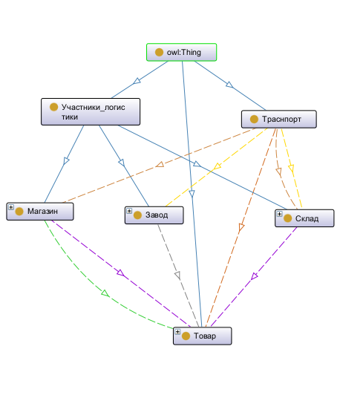
Связи:
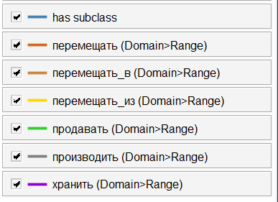
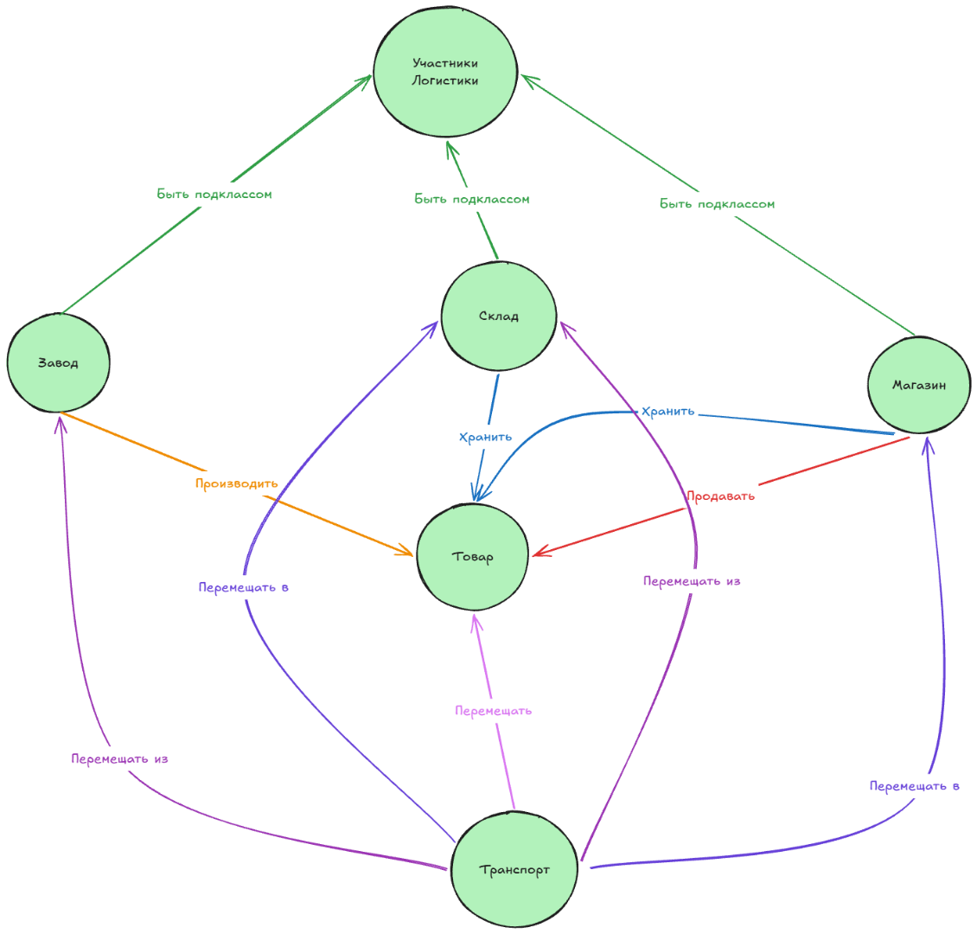
В графическом редакторе:

